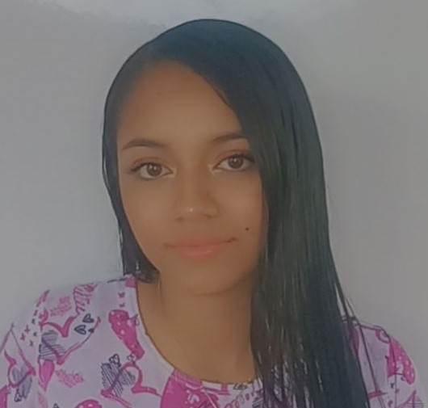
DIANA MARCELA SUÁREZ OSPINA
TÉCNICA PROFESIONAL EN CONTABILIDAD SISTEMATIZADA

Corregimiento de Pueblo Nuevo – Pensilvania (Caldas)
1.036.190.074 de Nariño - Antioquia
3136792417
ospinalopezdiannamarcela@gmail.com

Perfil Profesional

Persona que se preocupa y actúa para el mejoramiento de las condiciones de vida de su comunidad, participa y dinamiza procesos de trabajo con equipos inter y transdisciplinarios, lo que le permite dar soluciones desde diferentes puntos de vista a las particulares problemáticas del contexto empresarial público y privado.

Información Académica

- INSTITUCIÓN EDUCATIVA FRANCISCO JULIÁN OLAYA
BACHILLER CON ESPECIALIDAD AGROPECUARIA
26 DE NOVIEMBRE DE 2021

Referencias

Profesionales
Edgar Andrés Restrepo
Docente
Secretaría de educación de Caldas
3117136778

Personales
Alba Consuelo Ospina López
Servicios generales
Termales Espíritu Santo
3222144271

Para los efectos legales, certifico que todas las respuestas e informaciones anotadas por mí, en la presente Hoja de Vida, son veraces (C.S.T. Art 62 Núm. 1o) Régimen Laboral Colombiano

FIRMA
1.036.190.074 de Nariño - Antioquia

